
הספד לאבא ברוך / גדי רקובסקי
דברים בהלוויה

אבא יקר, היום אנחנו נפרדים ממך בפעם האחרונה, במקום בו נפרדנו מאמא לפני 24 שנים.
את דבריי אני מבקש להתחיל בסיפור שאמא שלך, סבתא סידי, סיפרה. אתה הכחשת אבל אני נוטה כאן דווקא להאמין לסבתא, כי הסיפור הזה מאוד מאפיין אותך, והוא הולך כך:
זמן קצר אחרי שהגעת לקיבוץ "המעפיל", בשנת 1949, כתבת מכתב להוריך בסלובקיה. במכתב דיווחת באופן קצר וענייני על החיים בישראל. הייתה לך תלונה אחת: לא התלוננת על תנאי המגורים הקשים, על העבודה המתישה, או על כך שלמדתם מעט ועבדתם הרבה, או על היחס המתנשא מצד חברי הקיבוץ. התלונה היחידה שלך הייתה על כך שהבגדים חוזרים מהמכבסה לא מגוהצים...
כמו בסיפור הזה, כך בחיים: ידעת תמיד להתגבר על קשיים ולא נהגת להתלונן. יחד עם זאת, סדר, יושר ויושרה היו תמיד חשובים לך. עד סוף ימיך סירבת להשלים עם תרבות ה"סמוך" הישראלית.
היית איש של מעשים ופחות איש של מילים, לכן חשוב לנו, כמשפחה, להזכיר כאן את התחנות העיקריות בחייך:
נולדת ב- 12 במרץ 1933, בחוות פריצ'נה, חווה חקלאית ממשלתית, לא רחוק מהעיר מלצקי בסלובקיה. את החווה ניהל אבא שלך, סבא ארנסט. פחות מחודשיים לפני כן, מונה היטלר לקנצלר גרמניה. אז, כמובן, עוד לא ידעת כמה אירוע זה ישפיע עליך ועל משפחתך. כאשר מלאו לך חמש שנים השתנתה מולדתך ומולדת אבותיך ללא הכר: במקום צ'כוסלובקיה הדמוקרטית, ובה שוויון זכויות מלא ליהודים, קמה סלובקיה בעלת המשטר הפשיסטי, מדינת בובות של גרמניה הנאצית, ומשתפת פעולה נאמנה ב"פתרון הסופי". קרוב לשמונים אחוז מיהודי סלובקיה הושמדו במהלך השואה ובהם רבים מבני משפחתך.
הצלת המשפחה הגרעינית שלך: ההורים, אחותך עליזה וסבא שמואל, הייתה לסיפור מכונן, שליווה אותך ואותנו. תמיד חזרת והזכרת כיצד בלילה אחד העיר אתכם סבא ארנסט, העמסתם תיקי גב, שהוכנו מבעוד מועד וצעדתם בחשיכה אל תוך היערות הצפופים, המכסים את גבעות "הקרפטים הקטנים".
איך עברתם ממסתור אחד למשנהו, ואיך שרדתם יחד כמשפחה. התרגשת מאוד כאשר חזרנו יחד איתך לשם, במסע השורשים שערכנו בשנת 2005. חזרת והדגשת את ההכנה המדוקדקת של המבצע ואת ההחלטיות והמנהיגות של סבא ארנסט. מיעטת לדבר על אבדן הילדות והתמימות, שהיו מחיר ההצלה, אך הזכרת תמיד כיצד סבתא סידי טיפלה במסירות והחזירה לחיים את בת דודתה אביבה, שנותרה יחידה מכל משפחתה.

זמן קצר לאחר סיום המלחמה, כאשר הוריך מקווים עדיין לחזור לשגרה, החלטת החלטה משמעותית משלך, שגם היא שינתה את חייך: בגיל 15 וחצי הודעת להוריך שאתה עולה לארץ. לבדך עשית את הדרך לברטיסלבה ומשם, עם עליית הנוער, הגעת לעיר הנמל בארי בדרום איטליה. לאחר שהות קצרה שם, הפלגת לארץ כשאתה חוגג יום הולדת 16 על האונייה. לארץ הגעת באפריל 1949, ותוך מספר ימים מצאת את עצמך בקבוצה של עליית הנוער בקיבוץ המעפיל.

כבעל רקע בחקלאות השתלבת מהר בעבודה, שהייתה עיקר החיים בקיבוץ. לימוד העברית נדחה לשעות הצהריים החמות.. ב"המעפיל" פגשת גם את אמא מרתה, שהגיעה גם היא לבדה מסלובקיה ,ושם התחלת לבנות את משפחתך החדשה. בעקבותיך הגיעו לארץ גם הוריך ואחותך. בשנת 1951, לפני 60 שנה בדיוק, הגעת עם חברת "אלגביש" להשלים את קיבוץ עין השופט, שמכאן והלאה יהיה ביתך וביתנו.
לאחר שנתיים, התגייסתם, אמא ואתה, עם כל "אלגביש", לנח"ל, ופתחתם בכך מסורת של שירות קרבי בנח"ל, שנמשכת כבר שלושה דורות.

כישוריך המנהיגותיים בלטו גם בצבא, ונשלחת לקורס מ"כים. עם שחרורך התחתנת עם אמא, והתקבלת ל"סיירת המובחרת" של נהגי המשאיות. ככזה, חצית את הארץ לאורכה ולרוחבה, כולל נסיעות מפרכות ומסוכנות לאילת. למגינת לבך נאלצת לרדת מההגה לתקופת מה, כאשר אמא הייתה בהריון איתי אז גם נבחרת לסדרן עבודה, כאשר היה זה תפקיד מרכזי בקיבוץ.

בשנת 1957, נפטר במפתיע אבא שלך, שלא שרד את קשיי הקליטה בארץ. אובדנו, יחד עם הדאגה לסבתא סידי, ליוו אותך כל חייך. בשנת 1961 נקראת להקים מחדש את מפעל ההובלה ולנהלו. ב- 1963 נשלחת לקורס רכזי משק. שנתיים לאחר מכן הפכת לרכז המשק הראשון, שאיננו מדור המייסדים. הייתה זו תקופת המיתון שלפני מלחמת ששת הימים. התמודדת עם קשיים תזרימיים ופיננסים רבים - אך יכולת להם, וגם קידמת משמעותית את בניית חדר האוכל של הקיבוץ.
במלחמת ששת הימים גויסת למילואים יחד עם "סיירת העמק", אך שוחררת כדי למנוע שיתוק כלכלי של הקיבוץ. חלק מחבריך נהרגו ב"מחנה עמוס" ביניהם לונגי, הלא הוא זאב גרוסווירט ז"ל, חברך.

לאחר תקופה נוספת בניהול ההובלה, בשנת 1972, עברת לנהל את חברת רא"ם. תחת ניהולך הונחה תשתית ניקוז והוקמו מאגרי מים בעמק יזרעאל, ובמקומות נוספים בארץ. בתקופה זו גם הבנת שניהול זהו המקצוע שלך, הגם שבקיבוץ זה נחשב תפקיד, ובכלל אסור היה להגיד ניהול אלא "ריכוז".
כאשר הקיבוץ דרש שתחזור "הביתה" ותרכז את הבניין, היה לך, בפעם הראשונה, קשה לקבל החלטה זו. התלבטת, אך בסוף החלטת לקבל את "דין התנועה". כרכז בניין הכנסת שינויים רבים והובלת התמקצעות של התחום. הצלחתך בתפקיד הביאה לבחירתך כמנהל מחלקת הבנייה של הקיבוץ הארצי. תפקיד אותו מילאת בשנים 1984-1988. במסגרת תפקידך הובלת את מחלקת הבנייה להיות אחת מחברות הבנייה המובילות בארץ, תוך מתן שירותים לקיבוצי התנועה ולארגונים נוספים. משם, נקראת שוב לתפקיד מרכז המשק, בו נאלצת להתמודד עם השלכות משבר החובות, עקב תכנית הייצוב. שוב ניצבת בפני קשיים ואתגרים, שוב, הובלת את הקיבוץ, גם דרך קיצוצים כואבים, חזרה לדרך המלך.

בסיום הקדנציה, נבחרת לגזבר המועצה האזורית מגידו, תפקיד אותו מילאת במשך תשע שנים, עד יציאתך לפנסיה. כגזבר מועצה היית שותף למהלכים רבים ובראשם הקמת בתי הספר היסודיים ובית ספר תיכון מגידו. בהובלתך, זכתה המועצה בפרסים על ניהול תקין, שנה אחרי שנה. עם יציאתך לפנסיה לא חדלת לעבוד ולהתפרנס: היית אחראי על הביטוחים בקיבוץ ובמקביל, יו"ר עמותת גילאור בהתנדבות, וגזבר רשות ניקוז כרמל בשכר. רק בגיל 80 הרשית לעצמך לפרוש סופית מהעבודה.

פטירתה הפתאומית של אמא, בשנת 1997, הייתה קשה עבורך. חסרונה הורגש תמיד, אך ידעת, בצד הזיכרון והאבל, גם להמשיך בחייך. אלו לא כללו רק קריירת עבודה ותפקידים. בנוסף להם הייתה, כמובן, המשפחה, שהייתה כל כך יקרה לליבך: קשריך עם אימך ואחותך. עם דודך האהוב אוריאל כהן ומשפחתו הענפה.
12 שנים לאחר שנולדתי, נולדה חגית, וגאלה אותי מבדידותי כבן יחיד. בהמשך יצטרפו טל, אשתי היקרה, שחר של חגית, הנכדים עומר, עידו, מעין ועמית, והנכדות - נועם ונעמי, אותם כה אהבת ובהם היית כה גאה. כמה חיכית להיות סבא רבא, וכשנולדה יעלה, נינתך הבכורה, לא היה מאושר ממך.
והיו החברים בקיבוץ ומחוצה לו, קבוצת "אלגביש" על פזורותיה, שותפיך לעבודה, חברי וחברות ה"פרלמנט" בחדר האוכל ועוד.
בצד האהבה למשפחה הייתה גם אהבת הספורט: תחילה כשחקן בקבוצת הכדורגל המיתולוגית של עין השופט. בהמשך, כאוהד וכמנהל קבוצת הכדורעף. רכבת על אופניים עד גיל מאוחר, ואהבת את הרחצה בים.
מכל הרגעים המשותפים שלנו, זכורים לי המפגשים שלנו בלבנון ב-1982. הראשון היה בבי"ח שדה בצור, בשבוע השני למלחמה. השני, כעבור שבועיים, בעיירה סוק-אל-ע'רב, שממזרח לביירות: אבא ובן, שניהם במדי צה"ל, יושבים על מרפסת של מלון נטוש, המשקיף אל בירת לבנון - רגע של אנושיות נורמלית בתוך שגעון המלחמה.
לפני ארבע שנים לקחת את ההחלטה המשמעותית האחרונה שלך: לעבור לבית הדר. כמו ההחלטות הקודמות גם את זו קיבלת מהר, באופן נחרץ וללא הסתכלות לאחור. כאן, בבית הדר זכית לטיפול המסור של הצוות, ואנו זכינו לעוד ארבע שנים וחצי איתך.
אבא, חיית חיים ארוכים ושלמים, שהתפרסו על עשרה עשורים קלנדרים, חיים מלאי מעש. עכשיו אתה יכול לנוח, להתאחד שוב, בלבבך וברוחך עם אמא. ואנחנו - תמיד נזכור, נתגעגע ונאהב.
-------
אני רוצה להודות, בשם כל המשפחה, לצוות של בית הדר על הטיפול המסור באבא.

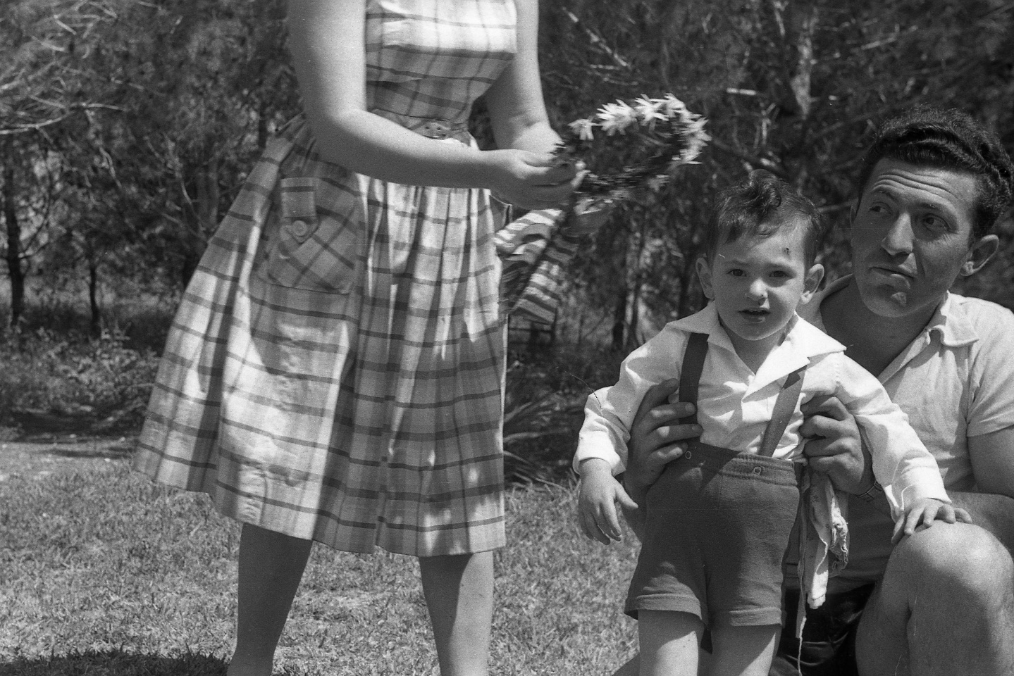

עם גדי ביום הולדת שנתיים [1961]

